報表名稱 | 扶療養機構接受支援明細表列印 | 報表代號 | HMAI2815R01

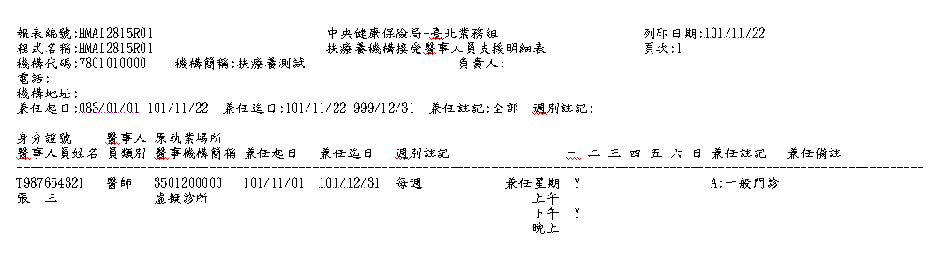

【操作時機與目的】
1. 線上作業，不定期執行。
2. 醫管業務承辦人對扶療養機構接受各特約機構報備支援現況之管理與預警。

【啟動方式】
一、輸入參數
由「扶療養機構報備支援查詢與列印」螢幕畫面選項而來。
二、線上啟動
由使用者透過線上程式「扶療養機構報備支援查詢與列印(HMAI2810S02)」畫面按接受支援列印鍵進入。

【報表說明】
一、報表排列
1.本報表依醫事人員ID、兼任起日 DESC、原執業場所代碼排序。
2.每頁以25筆為限，超過25筆則自動跳頁。
二、報表尺寸：B4
三、印表機類型：雷射
四、GMC套表代號：無

【補充說明】
1. 若選csv，則僅一個表頭，且不分頁。

